**第十三屆廣達游藝獎　創意教學競賽**

**決賽入圍名單與決賽須知**

1. **創意教學7組入圍團隊名單:（依單位所在縣市北中南東排序）**

|  |  |  |  |  |
| --- | --- | --- | --- | --- |
| 項次 | 地區 | 單位 | 展覽主題 | 參賽主題 |
| 1 | 基隆市 | 中正國中 | 生活「畫」市集：嬉遊千年風俗藝術 | 藝起迺市集-山港市集在中正 |
| 2 | 基隆市 | 基隆女中 | 生活「畫」市集：嬉遊千年風俗藝術 | 「藝」起迺基隆—山河海市集 |
| 3 | 臺北市 | 古亭國中 | 家鄉的永恆對話─台展三少年 | 古色古鄉 · 風華再現 |
| 4 | 臺北市 | 忠孝國中 | 夏卡爾愛與美的專賣店 | 夏卡爾的元宇宙之旅 |
| 5 | 新竹市 | 大庄國小 | 向大師挖寶─米勒巡迴特展 | 農家庄園米勒趣~揪厝米 |
| 6 | 臺中市 | 仁美國小 | 遇見大未來 | 「遇見大未來 明天會更好」 |
| 7 | 高雄市 | 油廠國小 | 夏卡爾愛與美的專賣店 | 《夏卡爾愛與美的專賣店》 |

1. **報到說明**

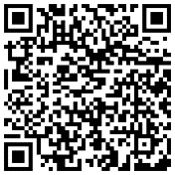

全國教師在職進修網

1. **請所有進入決賽之教師團隊於**11月30日前請至全國教師網報名， <https://www3.inservice.edu.tw/>　課程代碼：3592128
2. 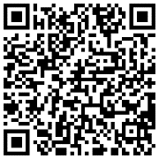**決賽**報到時間：111年12月10日(六)09:30-10:00
3. **決賽**報到地點：桃園市龜山區文化二路211號(廣達研發中心廣藝廳，MAP: <https://goo.gl/maps/uuQYZqmxPh9YYwm57>)

廣藝廳地圖

1. **發表順序將於10:10公開抽籤決定，務必於10:00前完成報到手續，逾時視同放棄參賽資格。**
2. 參賽者請攜帶授權書(附件一)、**身分證明文件**(身分證或健保卡正本)，核對參賽身分。
3. 「創意教學競賽」敬邀全隊教師出席進行決賽，將會行文公差假辦理，如遇團隊教師另有其他事務無法前來參賽，請於**12月4日**前回覆電子郵件(chin.chih.yang@quantatw.com)，詳述因由與提供相關請假證明，無故缺席者將視同放棄競賽資格。
4. **競賽說明：**
5. 參賽資料：
6. **決賽手冊資料繳交**：請務必於 **11月21日(一)下午 5 點**前提供**團隊合照與介紹、課程設計理念與架構圖、師生感想電子檔資料**做為手冊內容(附件二：參賽手冊規格)**。**手冊將列入書面審查並提供於基金會網站供大眾瀏覽。可另行參閱第十二屆創意教學獎手冊: <https://reurl.cc/x1g5l1>
7. 參賽主題須符合複賽投件主題及內容，決賽當日報告形式以電腦 ppt 檔案、口頭報告為主，可輔以其他教學成果、作品說明。競賽當日使用簡報請務必於 **11月28日(一)中午 12 點**前提供本會，未繳交者視同無電腦簡報需求。**同時嚴禁競賽當日更換簡報檔案**。
8. 教學成果現場展示:每組提供長100公分寬x80公分長桌一張，供決賽隊伍現場展示使用。
9. 上述**決賽手冊資料**、**競賽當日簡報與相關檔案**，請以電子郵件或 google 雲端分享方式傳遞 [qcef227182@quanta-edu.org](mailto:qcef227182@quanta-edu.org) 。
10. 基金會簡報電腦規格與軟體如下:
    1. 簡報版型比例以**16:9**為準。
    2. 電腦使用軟體與作業系統：Windwos10、OFFICE 2016(相容於 OFFICE 2003、2007、2010，但建議轉檔為 2016 較不容易跑版)
    3. 內建字型：細明體、新細明體、標楷體、微軟正黑體(如有其他字型，請於儲存時一併內嵌字型)
    4. 如有內嵌至 PPT 的影片檔案 請使用 **WMV** 格式內嵌，如影片檔案非 WMV 格式請詳閱附件三方式進行影片內嵌。
    5. 因決賽當日現場網路不確定因素，不建議決賽當日簡報所需之資料以網路連線存取，請事先下載相關檔案並提供。
11. 流程說明：
12. 第一階段：決賽當日將於10:10分進行電腦亂數抽籤，依排定之**發表順序**進行發表。
13. 第二階段：簡報發表(10分鐘)→評審答詢(10分鐘，採集問即答)。
14. 第三階段：返回座位區觀摩其他團隊。
15. **競賽規則：**
16. 簡報10分鐘：提示鈴 1 響後開始發表，剩 5 分時 1 短鈴提示，剩 2分鐘時 1 短鈴再次提醒，10 分鐘整 1 長鈴響結束發表。
17. 評審問答10分鐘：提示鈴 1 響後開始問答，剩 5 分時 1 短鈴提示，剩 2分鐘 分鐘時 1 短鈴再次提醒，10分鐘整 1 長鈴響結束問答。
18. 評分標準：(書面審查佔 20%、現場簡報佔 80%)

游於藝主題表達 20%、教學設計依據 20%、以學生學習為中心 20%、提升教與學的整體效益30%、優化教學 10%。

1. **決賽場地示意圖：**
2. **現場提供發表使用麥克風2支、投影機、簡報筆、電腦等基本簡報設備、作品展示桌。**

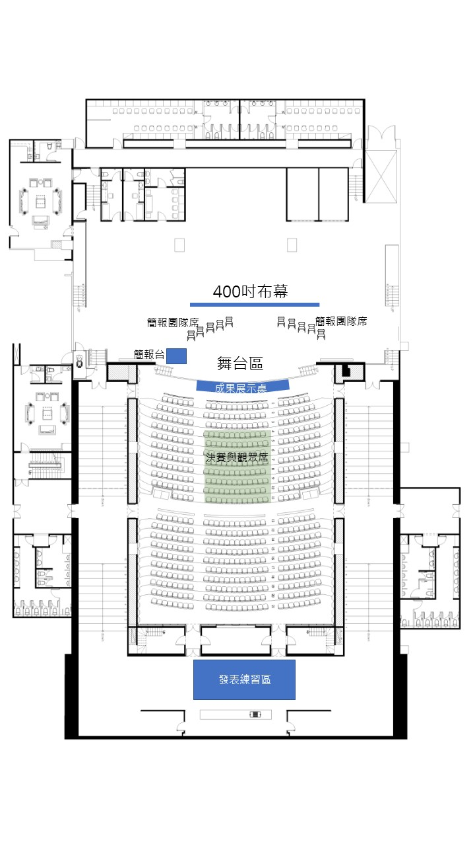

平面配置示意圖

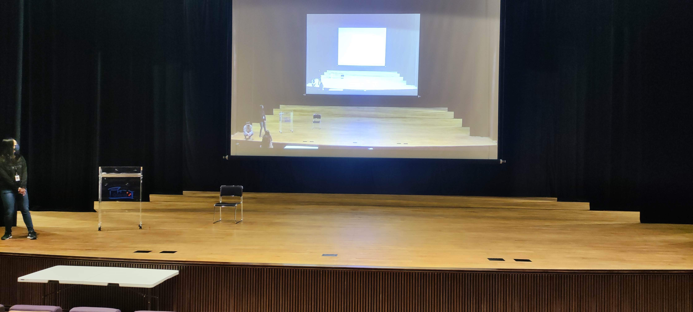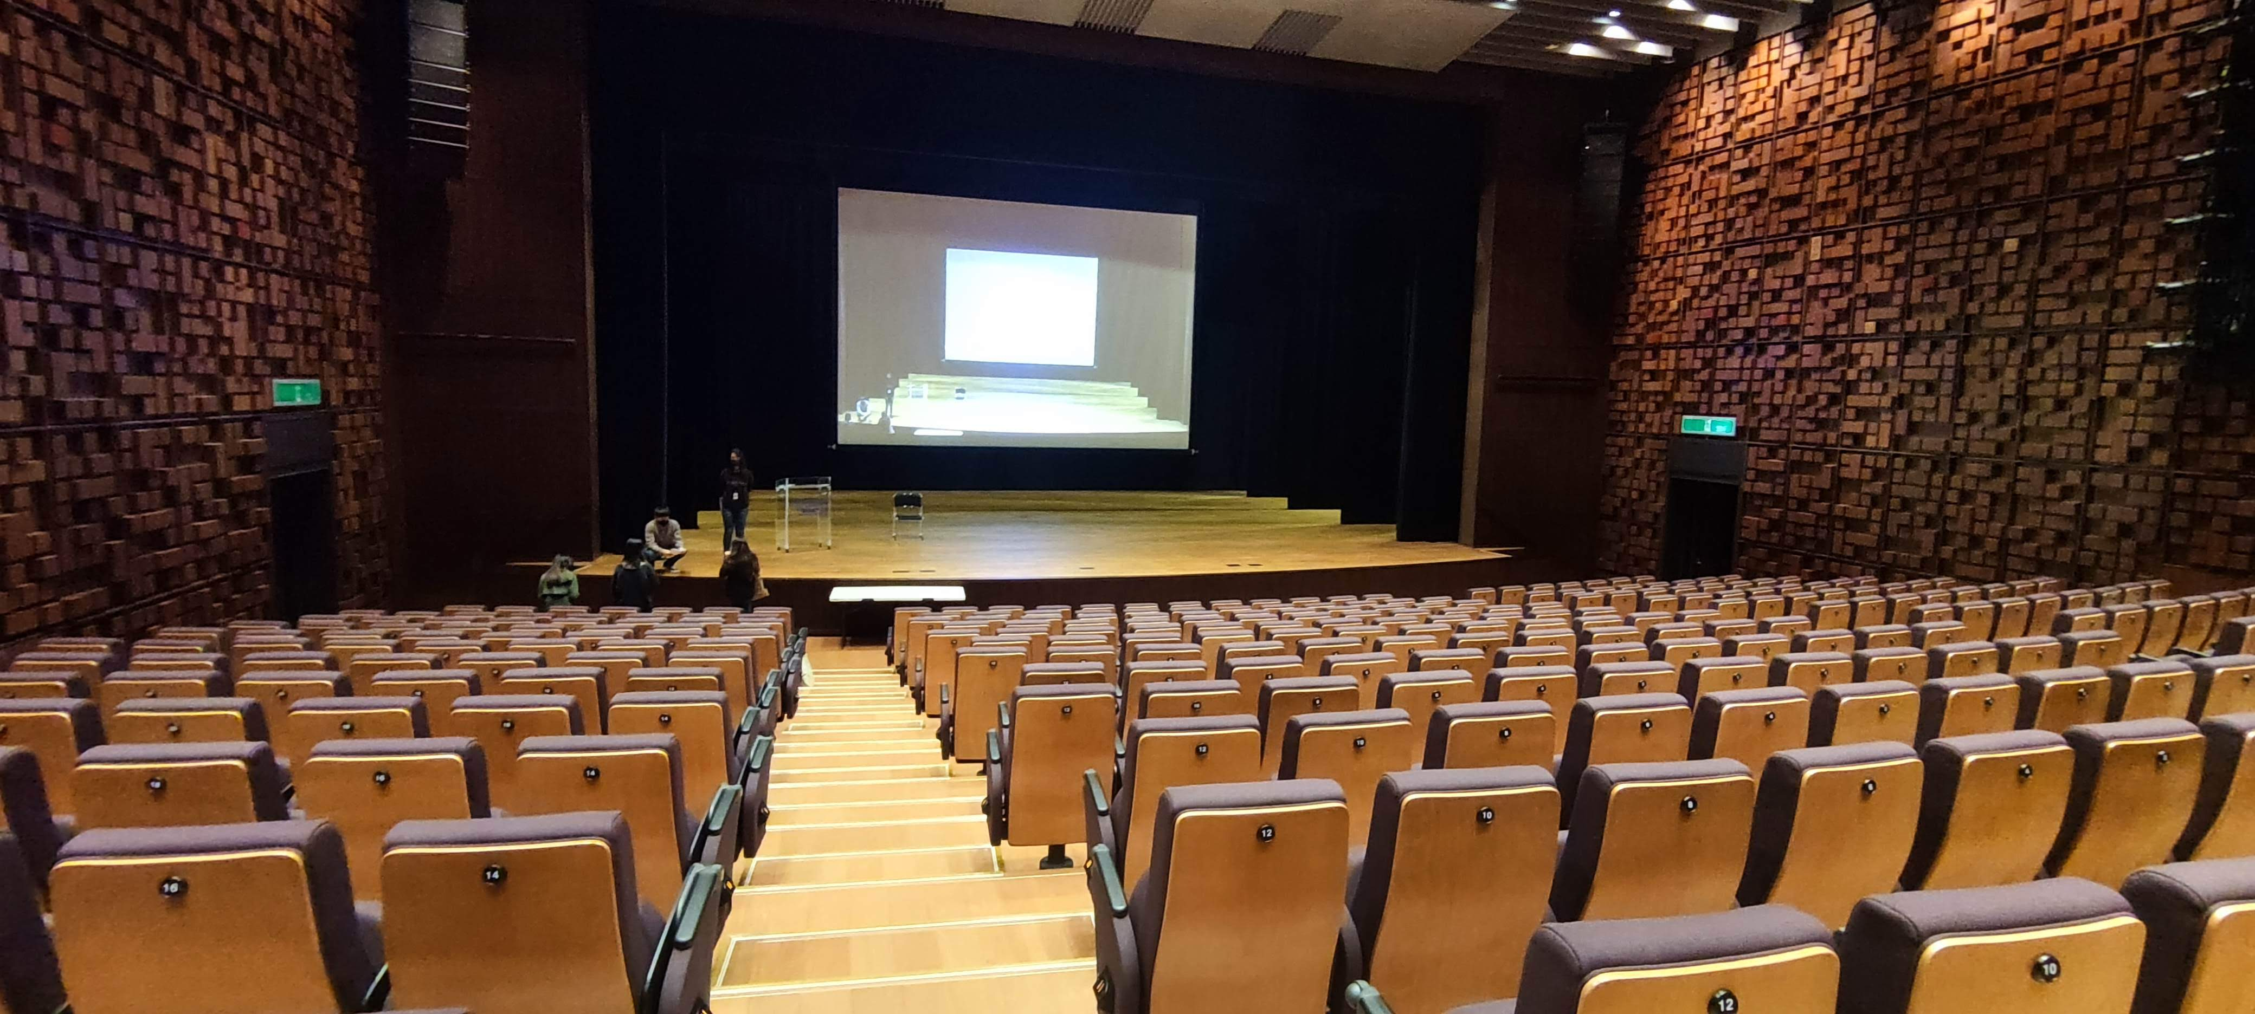

現場實景

1. **創意教學決賽暨觀摩會流程表：**

|  |  |
| --- | --- |
| **時間** | **內容** |
| 09：30~10：00 | 師長報到 |
| 10：00~10：10 | 開場 |
| 10：10~10：20 | 發表順序，現場公開抽籤，換場、準備時間 |
| 10：20~10：40 | 隊伍1報告 |
| 10：40~10：45 | 換場、準備時間 |
| 10：45~11：05 | 隊伍2報告 |
| 11：05~11：10 | 換場、準備時間 |
| 11：10~11：30 | 隊伍3報告 |
| 11：30~11：35 | 換場、準備時間 |
| 11：35~11：55 | 隊伍4報告 |
| 11：55~13：15 | 午餐休息 |
| 13：15~13：20 | 換場、準備時間 |
| 13：20~13：40 | 隊伍5報告 |
| 13：40~13：45 | 換場、準備時間 |
| 13：45~14：05 | 隊伍6報告 |
| 14：05~14：10 | 換場、準備時間 |
| 14：10~14：30 | 隊伍7報告 |
| 14：30~15：00 | 中場休息、茶敘交流 |
| 15：00~16：00 | 圓桌論壇活動 |
| 16：00~16：15 | 休息、團隊交流 |
| 16：15~16：30 | 講評、揭獎與頒獎 |
| 16：30~17：00 | 賦歸 |

1. **競賽團隊住宿：**本賽程不提供參賽隊伍交通與住宿費用**。**
2. **其他注意事項與訊息**
3. 針對 COVID-19 防疫需要，如有發燒情事(額溫 37.5 度以上)，婉拒入場，且入場需**全程配戴口罩**，維護自己與他人健康。
4. 比賽觀摩會採預約報名，額滿為止。
5. 比賽會場中午休息提供午餐、餐盒，會場有飲水機，建議可帶保溫瓶裝水。
6. 比賽將會全程錄影，參賽者須同意肖像權、當天複選資料及教案智慧財產權給予主辦單位使用，內容僅作為教學及文宣使用，非其他營利用途。
7. 現場主辦單位僅提供電腦(Windows 作業系統)及投影設備，特殊應用程式及其他現場所需器材請自行準備，需於換場 **5分鐘內**將所需器材準備完成，超過 5分鐘之器材準備時間將納入簡報時間內計算，**現場嚴禁更換簡報檔案，以示公平。**
8. 為避免影響比賽權益，請參賽者自行預估交通時間，相關交通資訊如下請參考：

* 自行開車
* 南下 : 台北地區-林口，出林口交流道後，左轉沿文化一路直行至華亞二路右轉，至文化二路右轉，於右手邊可見斜坡道即到抵達會場大樓(可停放於大樓周邊停車格，Google Map:<https://maps.app.goo.gl/654eTYqL2NtPtxK49>)。

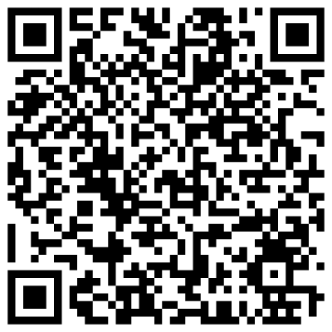

自行開車 (南下)

* 北上 : 桃園以南-林口，出林口交流道後，沿龜山一路行進，至文化二路右轉直行至華亞二路迴轉，迴轉10公尺於右手邊可見斜坡道即到抵達會場大樓(可停放於大樓周邊停車格，Google Map: <https://maps.app.goo.gl/UvpapFxkQEKZkmVm6>)。

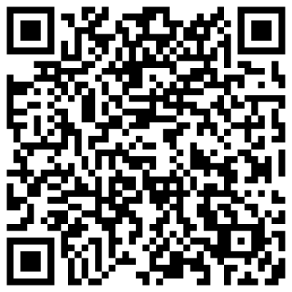

自行開車 (北上)

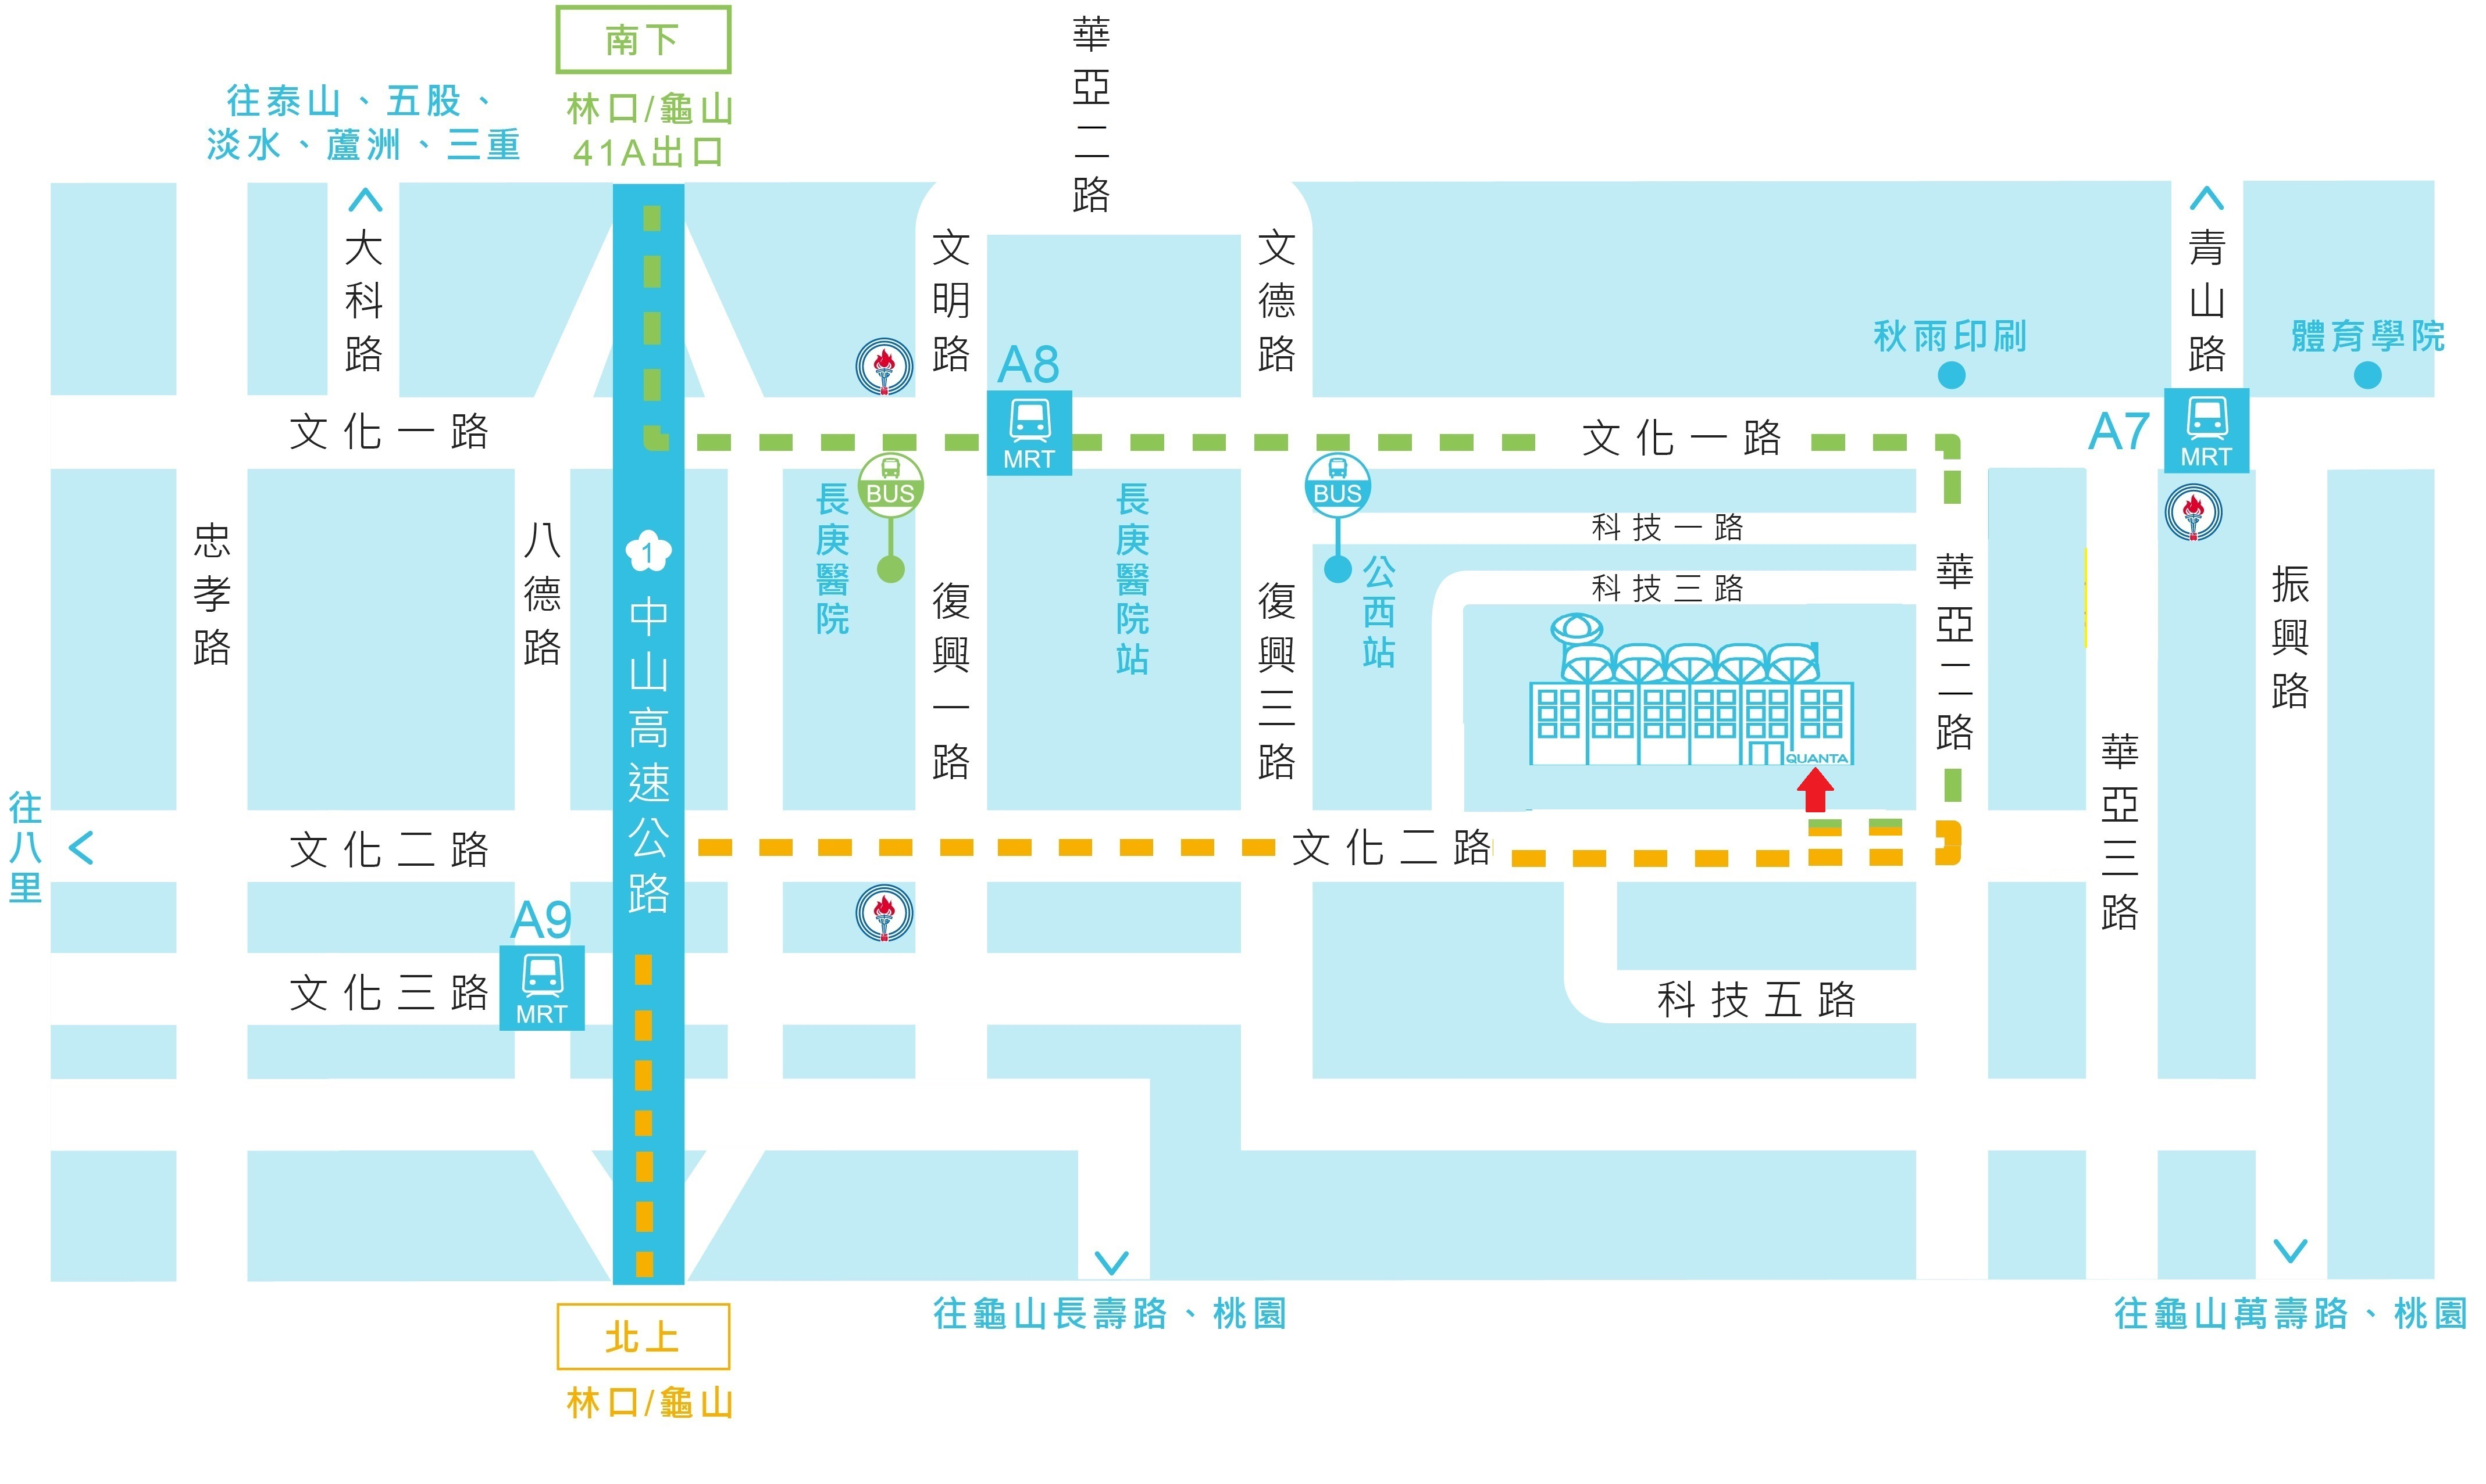

* 桃園機場捷運:

至A1台北車站就可以搭乘桃園機場捷運，或是從台北捷運三重站轉乘桃園機場捷運，到A8長庚醫院站下車 ，可搭公車或走路15-30分鐘。

* 搭乘客運者:

下車地點在林口長庚或交流道附近時，至廣達研發中心的方式如下：

可至林口長庚醫院計程車招呼站搭乘計程車(時間約5分鐘，車資約 70-100元)。

步行到廣達研發中心(時間約15~20分鐘)或轉乘公車至公西站。

1. **決賽聯絡方式：**

聯絡人：楊欽智

聯絡電話：(02)2882-1612 分機 66682

電子郵件: [chin.chih.yang@quantatw.com](mailto:chin.chih.yang@quantatw.com)

聯絡地址：111台北市士林區後港街116號9樓 廣達文教基金會

附件一



# **第十三屆廣達游藝獎創意教學決賽**

**授權書**

**敬啟者 您好：**

恭喜您入圍廣達游藝獎創意教學決賽，請詳閱以下內容並於報到時繳回。

1. 凡參加本活動之參賽者，即視為同意本活動簡章之相關規定，並證明所繳交一切資料皆正確無誤，同意資料提供給主辦單位活動相關使用。
2. 基於對參與競賽人員**肖像權**的尊重，基金會將會就活動相關過程進行攝、錄影及訪問，內容將提

供教育部與廣達文教基金會及所屬廣達集團下屬各公司供非營利目的之用。

1. 參賽隊伍同意將**著作所有權**無償提供教育部與廣達文教基金會及所屬廣達集團下屬各公司供任何形式公開展示作品、非營利行為目的之使用。
2. 教案作品不得抄襲，不符規定之作品本主辦單位有權取消得獎資格，並追繳得獎贈品所得。
3. 參賽者凡作品不得由他人代筆、冒借、抄襲、拷貝、仿冒、改作或重製他人攝影、作品之原作， 除取消得獎資格外，須自行承擔所有法律責任。
4. 主辦單位有保留變更、終止活動細節之權利。**茲 同意以上規定，簽署授權人簽名：**

（參賽者全體簽署）

中華民國_____年_____月_____日

附件二: 參賽手冊規格

* 為使決賽辦理順遂，請務必於 **11/21(一)下午 5 點前**以電子郵件或 google 雲端分享
* 電子郵件: [qcef227182@quanta-edu.org](mailto:qcef227182@quanta-edu.org)
* google 雲端分享：各組將以信件通知，提供個別雲端分享空間。
* 聯絡人：楊欽智 聯絡電話：(02)2882-1612分機 66682
* 可參考第十三屆廣達游藝獎創意教學研習手冊，線上閱覽路徑：廣達文教基金會首頁→教育推廣→游藝獎→創意教學教案分享

手冊資料連結：<https://www.quanta-edu.org/data/creative/file/1639099638345855274.pdf>

**第十三屆廣達游藝獎創意教學競賽決賽 參賽手冊規格**

|  |
| --- |
| **一、單位簡介** |
| 請於此欄位中以300字以內描述（超過字數者將由本會自行編撰刪修，不得異議）。 |
| **二、團隊簡介** |
| 請於此欄位中以300字以內描述（超過字數者將由本會自行編撰刪修，不得異議）。 |
| **三、團隊合照** |
| 請於此欄位插入團隊合照一張（解析度300dpi，圖片尺寸於1800*2400以上檔案）。 |
| 照片左至右教師姓名   1. 教師姓名: 職稱: 2. 教師姓名: 職稱:   3. 教師姓名: 職稱: 4. 教師姓名: 職稱:  5. 教師姓名: 職稱: 6. 教師姓名: 職稱: |
| **四、主題課程教學設計架構表** |
| 主辦單位會依報名網站繳交資料輸出，若想另行製圖表請依據參賽之課程以圖表簡略呈現，編輯範圍以一頁為限。圖片檔案（解析度300dpi，圖片尺寸於1800*2400以上檔案）。 |
| **五、設計理念** |
| 主辦單位會依報名網站繳交資料輸出，若想另行製圖表請依據參賽之課程以圖表、文字簡略呈現，編輯範圍以一頁為限。圖片檔案（解析度300dpi，圖片尺寸於1800*2400以上檔案）。 |
| **六、師生感想** |
| 請於此欄位自行描述，編輯範圍以一頁為限，圖、文字、表格皆可。圖片檔案（解析度300dpi，圖片尺寸於1800*2400以上檔案）。 |

附件三

PowerPoint 影片內嵌流程說明

如有內嵌至PPT的影片 請使用 WMV格式內嵌 如非WMV格式 存檔時請務必按照以下步驟操作後存檔

1. 先於PPT嵌入您所選擇的影片。
2. 點選取”**檔案**”如右圖 cid:image003.png@01D2C366.5A9265F0
3. 點選”**資訊**” 如右圖  cid:image004.png@01D2C366.5A9265F0
4. 右方會出現”**最佳化相容性**”選項，如右圖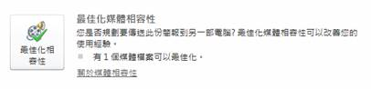

請執行”**最佳化相容性**” ，如右圖(如無則可直接存檔) 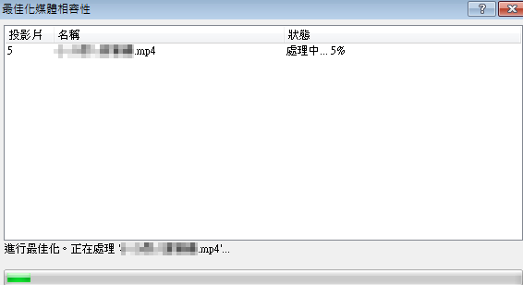

1. 完成相容性最佳化
2. 存檔 即可

**建議同時另存影片檔案，以備不時之需。**